Операция «Отопление» в Центральном районе

Так сложилось, что сейчас граждане большую часть времени проводят дома в связи с эпидемиологической обстановкой в стране, поэтому безопасность должна быть обеспечена для всех граждан без исключения. С наступлением осенне-зимнего периода в Петербурге значительно снижается температура воздуха и активизируется работа центрального отопления. Но для его безопасного функционирования и эксплуатации оборудования без угрозы для жизни и здоровья граждан требуется соблюдение определенных правил и мер предосторожности.
В рамках реализации сезонной профилактической операции «Отопление» сотрудники МЧС России проводят ряд мероприятий для обеспечения безаварийного прохождения отопительного сезона. Сотрудниками управления по Центральному району осуществляются дополнительные предупредительные мероприятия в жилом секторе, объектах энергетики и отопительного комплекса, образования, здравоохранения, социальной и коммунальной сфер.
Проведение таких мероприятий направлены на устойчивую безаварийную работу указанных объектов в осенне-зимний период, и информирование населения о соблюдении противопожарного режима в Российской Федерации.
В ходе операции «Отопление» сотрудниками пожарного надзора реализован комплекс мероприятий, включающий в себя распространение памяток, листовок и других средств наглядной агитации, а также проведение профилактических бесед с населением.
Все котельные и теплогенерирующие установки, расположенные на территории Центрального района обследованы, проверено наличие первичных средств пожаротушения, техническая документация на объектах, а с сотрудниками ПетербургТеплоЭнерго проведены дополнительные инструктажи, в ходе которых доступно разъяснены основные требования безопасности на данных объектах.

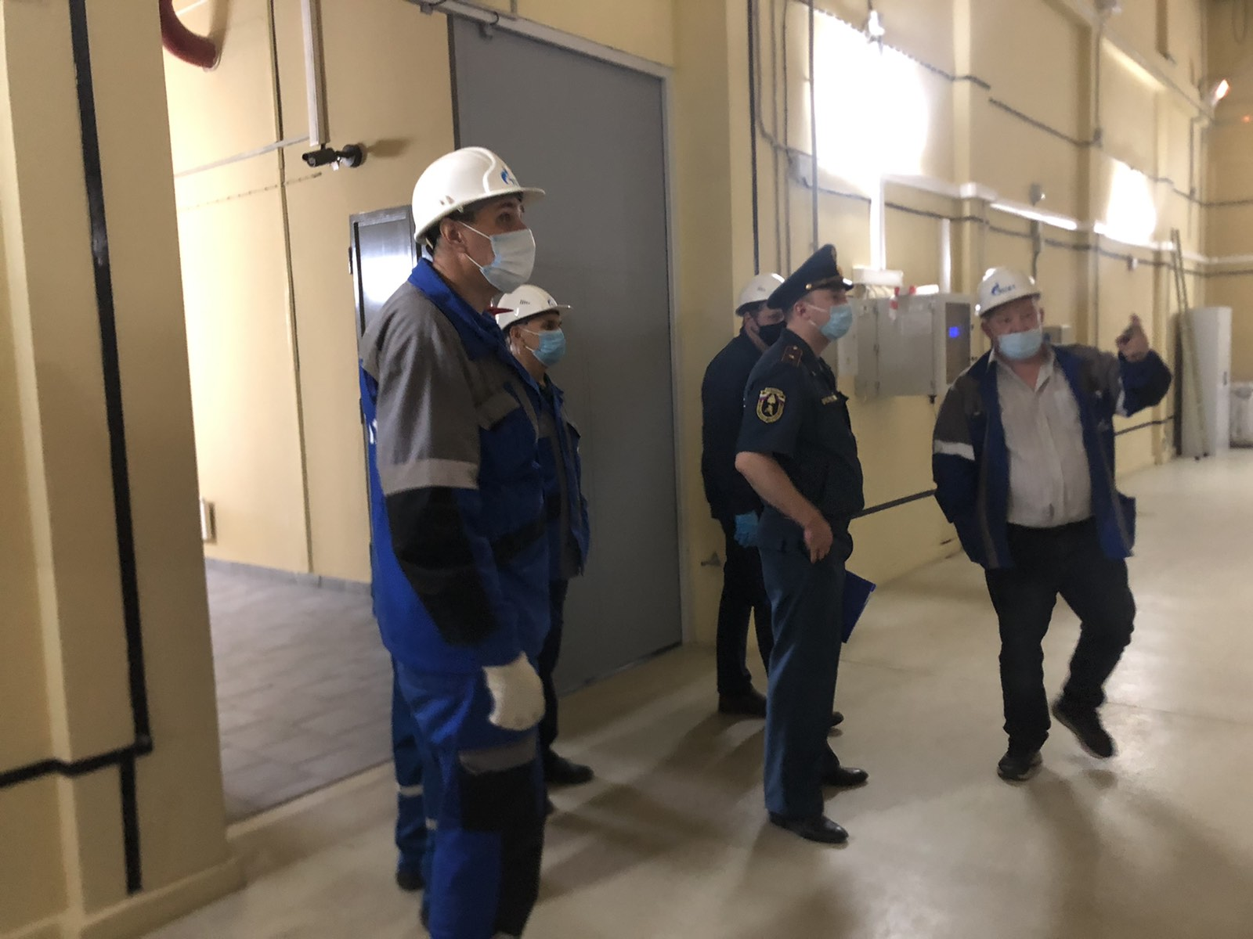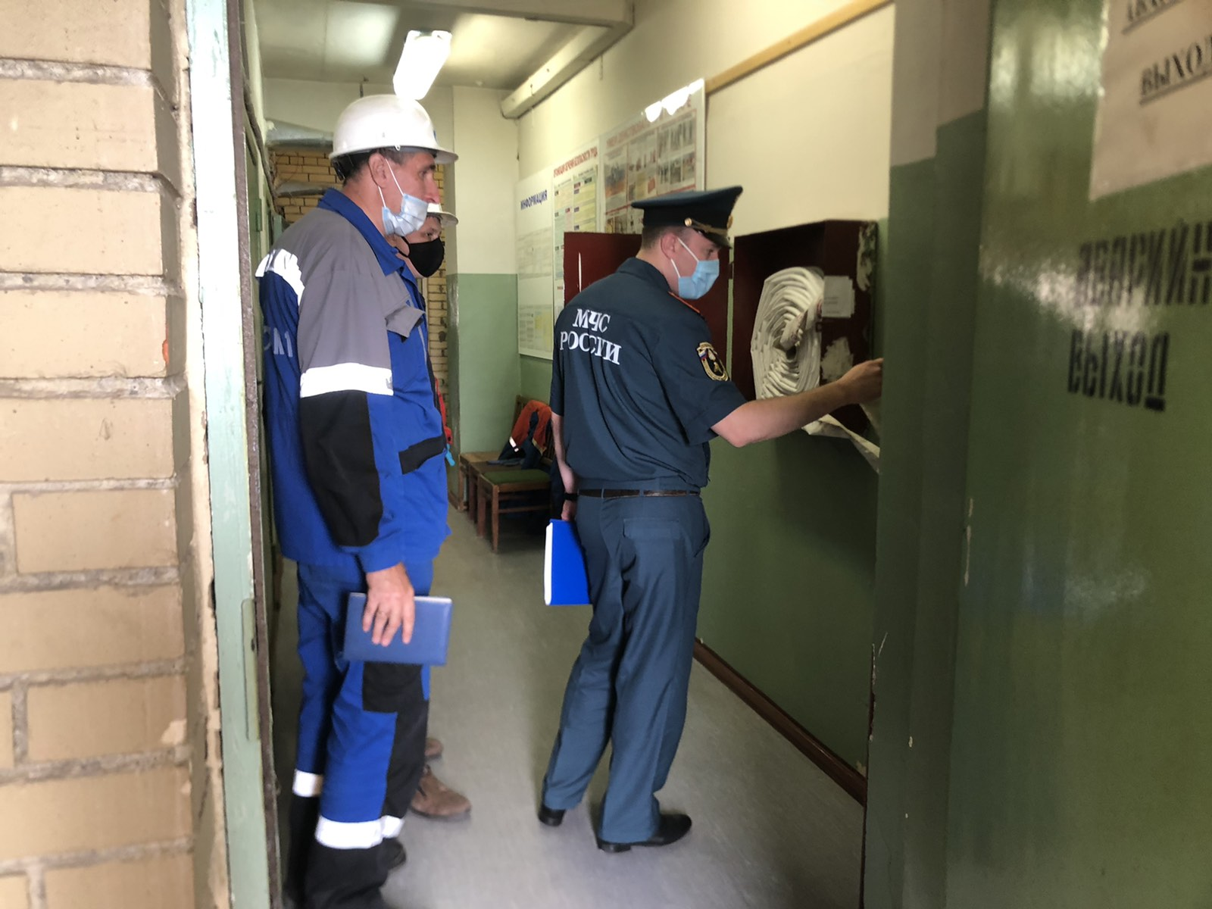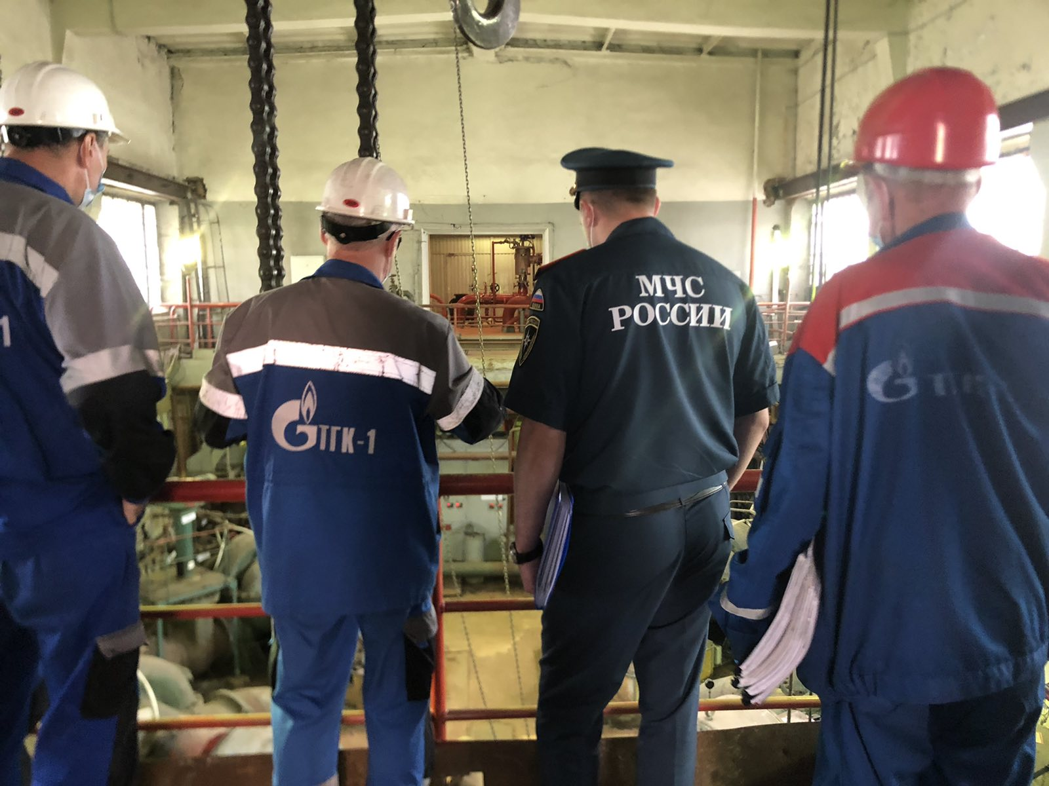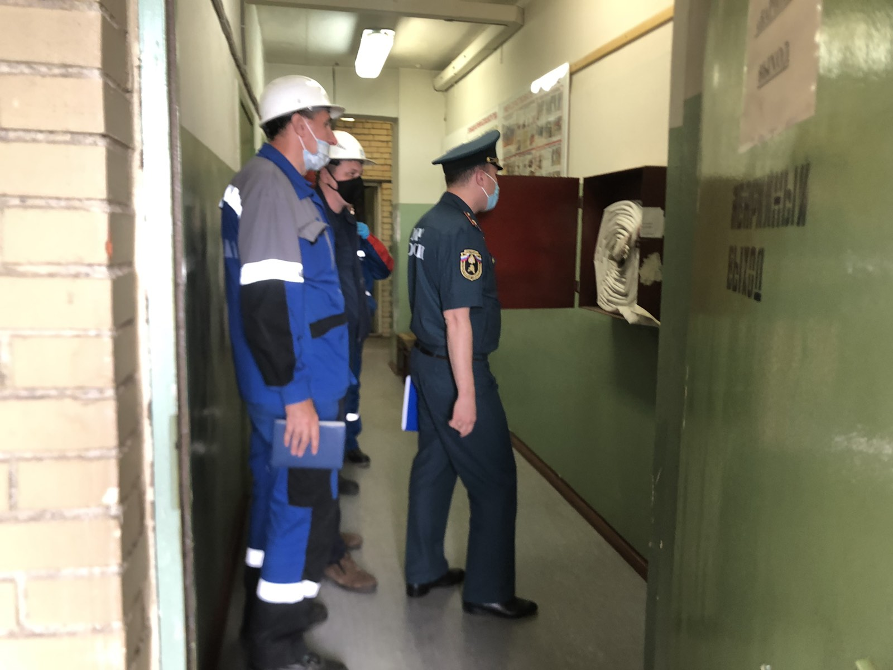
Управление по Центральному району
22.10.2020

